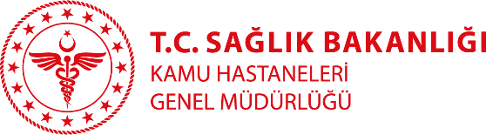
MERSİN ŞEHİR EĞİTİM VE ARAŞTIRMA HASTANESİ
ÖZGEÇMİŞ

FOTOĞRAF

Uzm. Dr. Şükran Eskici ÖZTEP

Branşı: Radyosyon Onkolojisi

Yabancı Diller:İngilizce

Klinik: Radyosyon Onkolojisi

Tıbbi ilgi ve uzmanlık alanları:
Radyosyon Onkolojisi

Eğitimi:
İstanbul Üniversitesi Tıp Fakültesi
İstanbul Okmeydanı Eğitim ve Araştırma Hastanesi (Uzmanlık)

Çalışılan Kurumlar:
İstanbul Okmeydanı Eğitim ve Araştırma Hastanesi
Mersin Devlet Hastanesi
Mersin Şehir Eğitim ve Araştırma Hastanesi

Yayınlar:

